БЕШЕНСТВО: это НЕОБХОДИМО знать!

Бешенство: причины развития, основные симптомы и признаки, современные методы диагностики, лечения и профилактики
Бешенство – это опасное инфекционное заболевание, смертельное для человека и большинства животных. Вирус бешенства передается человеку во время укуса больного животного. Человек может заразиться бешенством от диких животных (лиса, песец, волк, енот, летучая мышь и др) и от домашних животных (собак, кошек, домашнего скота).
Вирус бешенства проникает в нервную систему и, размножаясь, приводит к тяжелым нарушениям работы головного и спинного мозга.
Основные симптомы бешенства у человека это: приступы болезненных судорог, боязнь света, звука, повышенное слюноотделение, параличи и, в конечном счете, смерть от остановки дыхания и сердцебиения.
Не существует эффективных методов лечения бешенства после развития симптомов, однако заболевание можно предотвратить, если вовремя начать экстренную профилактику бешенства. Для профилактики бешенства после укуса больного животного используется антирабическая вакцина и антирабический иммуноглобулин. Соблюдение всех правил экстренной профилактики бешенства помогает значительно снизить риск развития заболевания.

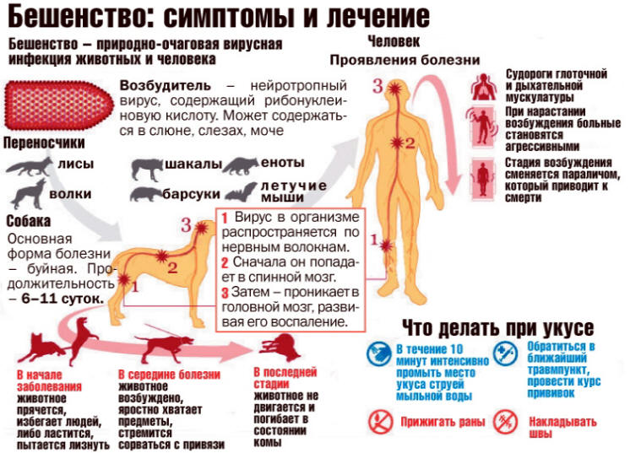

Что нам известно о возбудителе бешенства?
Возбудителем бешенства является вирус. Вирус бешенства в большом количестве содержится в слюне больного животного, в то время как кровь, моча и фекалии больных животных практически незаразны.
Вирус бешенства быстро погибает вне тела животного или человека: губительное действие на вирус оказывают солнечные лучи, практически любые дезинфицирующие средства, а также кипячение в течение 2 минут.

От каких животных можно заразиться бешенством?
Вирус бешенства передается человеку от больных животных. Заражение бешенством возможно от следующих животных: лисы, еноты, волки, песцы, шакалы, летучие мыши и пр. Заражение также возможно от домашних животных: чаще всего, кошек и собак.

Как происходит заражение бешенством?
Заражение бешенством от больного животного возможно при следующих обстоятельствах:
- При укусе больного животного
- При попадании слюны больного животного на поврежденные участки кожи (царапины, ссадины, раны)
- Если вы каким-либо образом контактировали со слюной больного (или подозрительного) животного, вам следует немедленно обратиться за медицинской помощью, для проведения профилактики бешенства.
- Очень редко заражение бешенством происходит при вдыхании пыли или воздуха, содержащего вирус бешенства. Так, например, известны случаи развития бешенства у людей, обрабатывающих шкуры больных лисиц.
- Заражение бешенством практически исключено при контакте неповрежденной кожи с кровью, мочой или фекалиями больных животных. Также заражение бешенством невозможно при употреблении в пищу мяса больного животного. В этом случае нет необходимости проводить экстренную профилактику бешенства.
- Человек, больной бешенством, не может заразить другого человека.

Как распознать бешенство у животных?

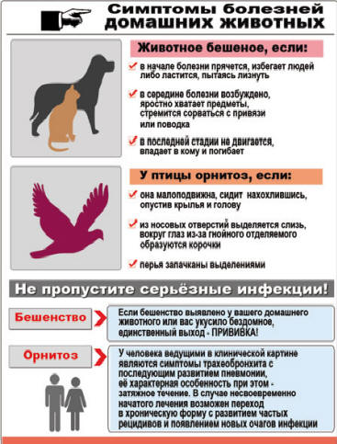Опасность животных, больных бешенством, заключается в том, что они становятся заразны за несколько дней или недель до появления первых симптомов бешенства.
Длительность инкубационного периода бешенства (время от заражения до появления первых признаков) зависит от типа животного, его веса, возраста, и может составлять от одной недели до года.
Ниже представлены основные признаки, наличие которых может указывать на бешенство у животного:
- Неадекватное поведение. Дикие животные при бешенстве могут терять чувство осторожности, подходить к другим животным и людям. Домашние животные, заражаясь бешенством, также меняют свое поведение: становятся чрезмерно лаcковыми, пугливыми или сонливыми. Не реагируют на команды хозяина, не отзываются на кличку.
- Измененный аппетит. Животное, больное бешенством, может поедать различные несъедобные предметы, землю.
- Слюнотечение и рвота являются частыми симптомами бешенства у животного.Также больные звери не могут нормально глотать и часто давятся во время еды.
- Нарушение координации: животное не может удержать равновесие, при ходьбе шатается.
Судороги – это подергивания или сокращения мышц, которые могут затрагивать только одну конечность или все тело.
Агрессия является поздним симптомом бешенства и, как правило, через 2-3 дня животное погибает от бешенства. Агрессивное животное особенно опасно, так как оно может заразить других животных или людей.
Параличи - это отсутствие движений в одной или нескольких частях тела животного. Часто развивается паралич нижней челюсти, что приводит к ее отвисанию (при этом животное приобретает характерный вид: открытая пасть и вытекающие из пасти слюни).

Что делать, если у домашнего животного появились симптомы бешенства?
Если ваше животное было укушено неизвестным животным или у него появились признаки, характерные для бешенства, как можно скорее обратитесь к ветеринару. Если животное ведет себя агрессивно, то постарайтесь закрыть его в каком-либо помещении (или в клетке) и избегайте контактов с его слюной. Как можно быстрее свяжитесь с ветеринаром.
Единственный способ подтвердить или опровергнуть диагноз бешенства у животного - это наблюдение за ним в течение 10 суток. Если в течение этого периода времени у животного не развились симптомы, характерные для бешенства, и оно не погибло, то диагноз бешенства исключается. Если животное погибло, то участок его мозга отправляют на исследование в лабораторию, которая устанавливает окончательный диагноз.

Что делать после контакта с больным животным?
Сообщить ветеринару о подозрении на бешенство у животного. Ветеринар помещает животное под наблюдение в течение 10 суток. Если за это время у животного не развиваются признаки бешенства, и оно не погибает, то диагноз бешенства считается не подтвержденным.

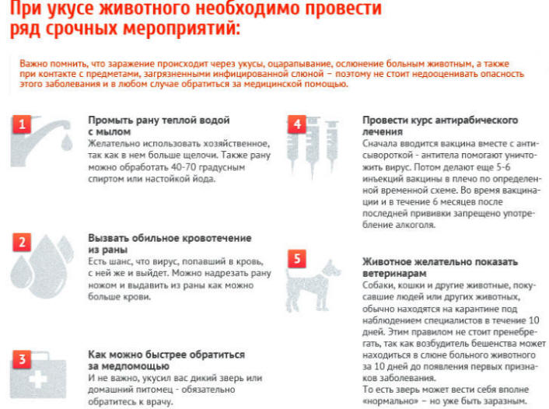

Попадание слюны больного или подозрительного животного на кожу (например, если вас облизала собака или кошка)
Если у вас хороший иммунитет (вы не принимаете лечение от рака, стероидные гормоны, у вас нет ВИЧ-инфекции), то следует тщательно вымыть кожу с мылом. Нет необходимости в обращении к врачу.
Если же у вас снижен иммунитет или животное облизало ребенка – нужно вымыть кожу с мылом и обратиться к врачу. Больное или подозрительное животное по возможности изловить и показать ветеринару.
Если у вас снижен иммунитет, то производится профилактика бешенства с помощью антирабической вакцины (см. ниже).
Подозрительное животное наблюдается в течение 10 суток. Если через 10 суток бешенство не подтвердится, экстренную профилактику бешенства (введение вакцины по схеме) можно прекратить.

Попадание слюны на поврежденную кожу или укусы животного
Как можно быстрее и тщательнее вымойте место укуса и кожу, куда попала слюна, с мылом. После этого обработайте кожу и место укуса (края раны) перекисью водорода. После этого, обработайте место укуса йодом. Эти меры значительно снижают риск развития бешенства.
Больное или подозрительное животное по возможности изловить и показать ветеринару.
Производится экстренная профилактика бешенства с помощью вакцинации и, в особых случаях, введения антирабического иммуноглобулина (см. ниже).
Рану от укуса ни в коем случае не ушивают.
Подозрительное животное наблюдается в течение 10 суток. Если через 10 суток бешенство не подтвердится, экстренную профилактику бешенства можно прекратить.

Что такое антирабическая вакцина?
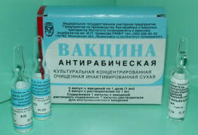Антирабическая вакцина, или вакцина против бешенства – это лекарство, которое вызывает выработку иммунитета (антител) против бешенства. Эта вакцина содержит частицы инактивированного (убитого) вируса.
Антирабическую вакцину вводят в случае контакта человека со слюной больного (или подозрительного) животного. Вакцину от бешенства вводят несколько раз: в день обращения за медицинской помощью (очень хорошо, если этот день совпадает с днем укуса), затем на 3, 7, 14, 28 и 90 дни после первой вакцины.
Для экстренной профилактики бешенства не существует противопоказаний. Первые антитела к вирусу бешенства начинают появляться спустя 2 недели после введения вакцины.
Если укус пришелся в наиболее опасные участки тела (шея, голова, руки), то для профилактики бешенства, кроме вакцины, человеку вводится антирабический иммуноглобулин.

Что такое антирабический иммуноглобулин?
Антирабический иммуноглобулин – это антитела к вирусу бешенства, Эти антитела помогают бороться с вирусом бешенства, пока организм не выработает свои антитела в результате вакцинации.
Антирабический иммуноглобулин вводят следующим образом: часть лекарства вводят вокруг укуса (обкалывание раны), а часть вводят внутримышечно.
Введение иммуноглобулина имеет смысл только в первые 3 суток после укуса животного, так как если ввести его позже, он не окажет эффекта.
Во время экстренной профилактики бешенства и в течение минимум 6 месяцев после окончания курса вакцинации ни в коем случае нельзя употреблять алкоголь, перегреваться на солнце, посещать баню, заниматься физически тяжелой работой, переохлаждаться. Несоблюдение этих правил нарушает работу иммунной системы, что может привести к развитию бешенства и смерти.

Симптомы и признаки бешенства у человека
Инкубационный период (время от попадания вируса в организм до появления первых симптомов) у человека зависит от множества факторов: пути заражения, места укуса, величины и глубины раны, 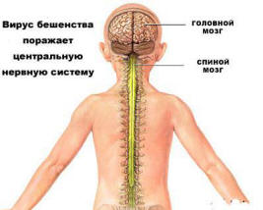возраста, веса человека и пр. Первые симптомы бешенства могут появиться уже спустя 7-10 дней после заражения, либо спустя несколько месяцев (до года).
Наиболее опасными считаются укусы в области головы, шеи, кистей рук. При укусах в эти участки тела вирус бешенства намного быстрее проникает в нервную систему и раньше приводит к появлению симптомов заболевания (меньше, чем через 50 дней после укуса).
Важно понимать, что симптомы бешенства появляются не у всех людей, которых укусило больное животное, а, как правило, у тех, кто не позаботился о срочной профилактике бешенства после контакта с больным животным. Таким образом, даже если у вас был риск заражения, но вы получили курс профилактического лечения, то симптомы бешенства у вас не появятся.
Первые симптомы бешенства, как правило, появляются в области раны от укуса, это онемение кожи или сильный зуд. На фоне этих симптомов могут появляться слабость, головокружение, тошнота, диарея, повышение температуры тела до 37,5°С, бессонница.
Через несколько дней температура тела повышается до 40-41°С, появляются следующие симптомы бешенства:
· Приступы болезненных судорог (подергивания мышц), которые появляются спонтанно, либо в ответ на яркий свет, громкий звук, прикосновение.
· Повышенное слюноотделение (слюнотечение)
· Затруднения при глотании пищи и проглатывании слюны
· Изменения в поведении: чрезмерная возбудимость, агрессия
· Спустя несколько часов или дней после появления этих симптомов у человека развиваются параличи (отсутствие сокращений в мышцах). Вскоре, в результате паралича наступает остановка дыхания и сердцебиения. Как правило, человек умирает на 7-14 день после появления первых признаков бешенства.
У некоторых людей симптомы бешенства могут быть практически незаметны. Это, так называемое, «немое бешенство», при котором не бывает судорог, слюнотечения, агрессивного поведения. С первых дней заболевания отмечаются сильные головные боли, высокая температура тела, параличи.

Диагностика бешенства
Диагноз бешенства ставится на основании следующих данных:
· Наличие контакта с больным или неизвестным животным за последний год (учитываются укусы животных и другие возможные контакты со слюной, обработка шкур животных и пр.)
· Наличие симптомов, характерных для бешенства.
· Результаты анализов на бешенство у подозрительного животного (если оно было поймано).
· Результаты анализов на бешенство у человека.
· В диагностике бешенства используются следующие методы:
· Обнаружение антител против вируса бешенства возможно в коже человека (для этого анализа производится биопсия - берут участок кожи с задней поверхности шеи), либо в отпечатке с роговицы глаза.
· Обнаружение вируса бешенства в слюне и спинномозговой жидкости человека с помощью ПЦР (полимеразной цепной реакции). Этот метод диагностики возможен только в специальных лабораториях, имеющих соответствующее оборудование.
· Общий анализ крови при бешенстве может показать увеличение количества моноцитов (клетки, которые отвечают за борьбу с инфекцией).
· Анализ спинномозговой жидкости также показывает повышение уровня моноцитов.
· Окончательное подтверждение диагноза возможно только после смерти человека и обследования участков его головного мозга под микроскопом. В нервных клетках человека, умершего от бешенства, обнаруживаются особые включения (точки), которые называются тельцами Негри. Наличие этих телец подтверждает диагноз бешенства.

Лечение бешенства
Не существует эффективных методов лечения бешенства, поэтому все люди, у которых появились симптомы бешенства, умирают. Тем не менее, описано несколько случаев выздоровления от бешенства на фоне проводимого противовирусного лечения (Рибавирином и Амантадином). Однако, к сожалению, эта схема лечения работает крайне редко.
Люди, больные бешенством, получают симптоматическое лечение (при появлении болей – обезболивающие, при появлении судорог – противосудорожные лекарства и т.д.)
Появления симптомов бешенства и смерти можно избежать, если после укуса больного или неизвестного животного вовремя начать профилактическое лечение.

Профилактика бешенства
Для профилактики заражения бешенством все люди, которые часто контактируют с дикими или бездомными домашними животными, должны пройти вакцинацию против бешенства. Прививка от бешенства необходима ветеринарам, охотникам, работникам животноводческих хозяйств, егерям, заводчикам собак и т.п.
Прививка от бешенства ставится несколько раз, по схеме: 0 день (первая прививка), затем через 7 дней и через 30 дней. Через год производится повторное прививание. После этого повторные прививания нужно делать раз в 3 года.
Противопоказания для 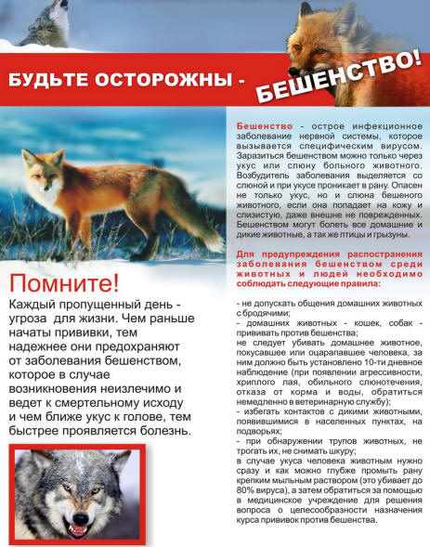профилактической прививки от бешенства: острые инфекционные заболевания, аллергия, беременность.

Как обезопасить себя и своих детей от бешенства?

Практически любой человек имеет риск заражения бешенством, поэтому следует знать основные правила, соблюдение которых поможет избежать бешенства:
Не приближайтесь и не гладьте бездомных животных. Животное может быть заразным еще до появления первых признаков бешенства, когда оно выглядит вполне здоровым. Даже маленький безобидный котенок может стать переносчиком бешенства.
Не позволяйте своим детям приближаться к бездомным животным. Объясните, что если ребенка случайно укусит или поцарапает бездомное животное, ему необходимо как можно быстрее сообщить об этом кому-то из родителей.
Если у вас есть домашние животные, обязательно вакцинируйте их от бешенства.
Мусор вокруг вашего дома является приманкой для диких и бездомных животных, являющихся потенциальными переносчиками бешенства. Соблюдайте чистоту и держите мусорные баки на улице закрытыми.
Не оставляйте своих домашних животных без присмотра. Они могут быть атакованы больным животным.
Обязательно проконсультируйтесь у ветеринара, если ваш питомец стал себя неадекватно вести.
При укусе неизвестного дикого или бездомного животного как можно скорее вымойте руки с мылом, обработайте укус перекисью водорода и йодом, а затем как можно скорее обратитесь к врачу.
Соблюдение этих мер предосторожности может спасти вашу жизнь
и жизнь ваших детей.

Для профилактики бешенства необходимо:
- Своевременно вакцинировать домашних животных.
- Не вступать в контакт с дикими животными (лисами, ежами, енотами, барсуками и др.), появившимися на даче, на улице, в огороде или во дворе.
- Обо всех случаях появления диких животных на улицах и во дворах домов населённого пункта, об укусах ими собак и других домашних животных сообщать на ветеринарную станцию.
- Люди, пострадавшие от укусов животных, особенно диких, должны как можно скорее обратиться за медицинской помощью в травматологический пункт по месту жительства для проведения курса антирабических прививок.

